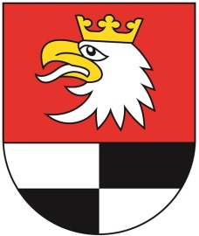
Formularz Zgłoszenia do Konkursu
„MISTRZ SPORTU 2022”

Imię i nazwisko zgłaszającego/ nazwa klubu sportowego
Kategoria konkursu
Imię i nazwisko/
Nazwa zespołu (imiona i nazwiska)
Opis osiągnięć sportowych
Dane kontaktowe
Pieczątka i podpis

